**Физминутка -** - “минутка” активного и здорового отдыха. Физминутка – это весело, интересно и полезно!

Двигательно-речевые физминутки дают отдых различным группам мышц, активизируют деятельность мозга, сердечно-сосудистой и дыхательной системы, улучшают кровоснабжение внутренних органов. Кроме того, они помогают взрослым развивать у дошкольников координацию движений, стимулируют развитие речевых навыков, активизируют память, внимание, развивают творческое воображение.

Детям очень нравится выполнять несложные движения под ритмичные, легко запоминающиеся стихи

**Например:**

Зайцы скачут скок-скок-скок,

Да на беленький снежок

Приседают, слушают – не идет ли волк!

Раз – согнуться, разогнуться,

Два – нагнуться, потянуться,

Три - в ладошки три хлопка,

Головою три кивка.

Дети особенно восприимчивы к убеждениям, положительному примеру отца, матери, уклада жизни семьи. Поэтому педагогам дошкольных учреждений необходимо совершенствовать методы педагогической пропаганды, вовлекать родителей в активный воспитательно – образовательный процесс, чтобы полученные ими знания воплощались в конкретной работе по физическому воспитанию детей. Если меры по укреплению здоровья ребенка, проводимые в детском саду, дополняются ежедневными упражнениями и играми в домашних условиях, с учетом индивидуальности ребенка, с использованием разнообразных играх и упражнений, у детей развиваются определенные положительные склонности и интерес.

Мы ждем Вас по адресу

с. Новоалексеевское ул. Школьная 1А

**Филиал МАДОУ «Детский сад №84»**

**Центр игровой поддержки детей 3-6 лет**

Памятка для родителей

**«Лучший отдых - активный!»**

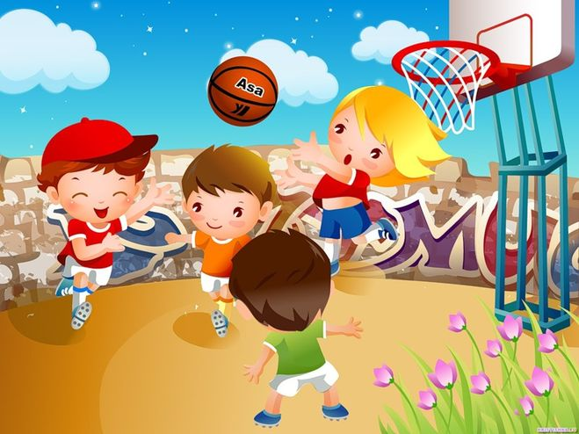

Составила

инструктор по физической культуре

Кожевникова М.С

Первоуральск 2013

**«Береги здоровье смолоду»** - это девиз отражает необходимость укрепления здоровья ребёнка с первых дней его жизни. Растить здоровыми, сильными, эмоциональными - задачи каждого дошкольного учреждения и родителей.

Невозможно представить себе жизнь ребенка без веселых досугов и развлечений, шумных праздников и соревнований, интересных игр и увлекательных аттракционов. Одни развивают сообразительность, другие- смекалку, третьи- воображение и творчество, но объединяет их общее- воспитание у ребенка потребности в движениях и эмоциональном восприятии жизни.

Существуют **разные формы организации** физического воспитания и в системе физкультурно-оздоровительной работы дошкольного учреждения прочное место занимают:

* - физкультурный досуг;
* - физкультурные праздники;
* - дни здоровья,
* -физминутки и

Интересное содержание, юмор, музыкальное оформление, игры, соревнования, радостная атмосфера способствуют активизации двигательной деятельности. При организации активного отдыха важно учитывать климатические условия, особенности, сезона, природные факторы***. Положительные результаты могут быть достигнуты при условии тесного сотрудничества коллектива дошкольного учреждения и семьи***. О программе и времени проведения предстоящего мероприятия дети и родители извещаются заранее, с тем, чтобы они тоже могли активного включиться в их подготовку

**Физкультурные досуги** могут быть различные по содержанию и организации.

**Первый вариант.** Физический досуг строится на хорошо знакомых детям играх и упражнениях. Вначале предлагаются игры малой и средней подвижности, такие как «Море волнуется», «Сделай так», «Ровным кругом», «Ручеёк», «Светофор». В таких играх детям предоставляется возможность проявить свой замысел фантазию. Затем дети участвуют в разных аттракционах, выполняют двигательные задания в игровой форме.

**Второй вариант**. Физкультурный досуг может состоять из одних спортивных игр: баскетбола, футбола, хоккея, настольного тенниса, городков. Использование этого варианта возможно лишь в этом случае, если дети хорошо владеют элементами спортивной игры.

**Третий вариант**. Физкультурный досуг может быть построен на упражнениях в основных видах движений и спортивных упражнениях. Это могут быть: бег, прыжки, метание, лазание, ползание на четвереньках, езда на самокате, велосипеде, прыжки через короткую скакалку.

**Четвертый вариант.**  Физкультурный досуг «Веселые старты» строится в основном на играх- эстафетах, хорошо знакомых детям.

**Пятый вариант**. Физкультурный досуг может быть с музыкальным сопровождением, что развивает у детей творческую инициативу, воображение музыкальный слух. Вначале дети под музыку выполняют произвольные движения с разными физкультурными пособиями (лентами, скакалками, обручами) Можно составить даже целую танцевальную композицию.

**Физкультурный праздник**  является особым, радостным событием в жизни ребенка. Он представляет достижения в формировании двигательных навыков и психофизических качеств. Праздник может проводиться в зале, на участке дошкольного учреждения, в ближайшем парке, лесу, на поляне, на стадионе. В программу физкультурного праздника включаются подвижные и спортивные игры, игры с пением, эстафеты, аттракционы, разнообразные физические упражнения, упражнения с элементами акробатики, музыкально-ритмические движения, отражающие приобретенные ребенком двигательные навыки. Используются игровые приемы, игровые упражнения, загадки. На праздниках используются красочные атрибуты и оформление, музыкальное сопровождение, что делает его привлекательным и интересным.

**Дни здоровья и каникулы** призваны содействовать оздоровлению детей и предупреждению утомления. Режим дня насыщается активной двигательной активностью детей, самостоятельными играми, музыкальными развлечениями. В холодное время года пребывание на открытом воздухе по возможности удлиняется. В теплое время года - вся жизнь детей переносится на открытый воздух.